Courons vers de nouvelles sensations 2012

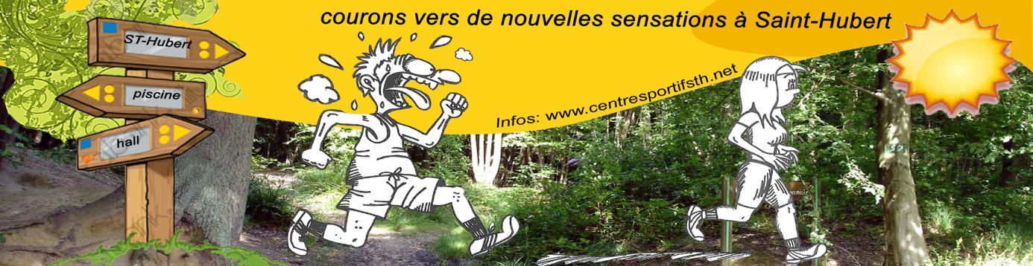

- La philosophie ? Retrouver la forme et l’envie de bouger en courant

- Pour qui ? Sport pour tous par excellence, notre formule s’adresse :

- au débutant à qui on propose une méthode pour savoir courir 30 minutes en continu à la fin du cycle
- coureur moyen ou confirmé qui cherche la motivation et les conseils pour progresser encore dans une ambiance et un encadrement propice (10km)

- Quand ? Tous les lundis à 17h 15 et jeudi à 18h entre la période du 10 septembre au 15 novembre (10 semaines)
- RDV ? Parking piscine communale de Saint Hubert
- Cotisation ? 20 euros le cycle 1x semaine et 30 euros pour 2x semaine
- Encadrement ? Par l’équipe de l’ASBL sport et culture
Jambe Nicolas : 0498/84.28.77
Goosse Jérome : 0497/88.73.02

- Une séance commune avec « je cours pour ma forme » à Neufchâteau
- Une épreuve du « challenge de Gaume » (inscription non-comprise)
Soit le 18/11 à Volaiville (1, 2,6 ou 10 km)
Soit le 25/11 à Orval (4,8 ou 9 km)

- Un verre de l’amitié en fin de cycle.

